Mistretta, 7 ottobre 2010. Ore: 17:00
"Le sfide educative oggi"
Palazzo Mastrogiovanni Tasca ospita un convegno dell'associazione professionale cattolica (UCIIM) di dirigenti, docenti e formatori della scuola sul tema "Le sfide educative oggi". Relatore: Giuseppe Savagnone, editorialista di "Avvenire" e de "Il Giornale di Sicilia".
La sezione "UCIIM" di Mistretta è presieduta da Liliana Mammana.

Biografia di Giuseppe Savagnone
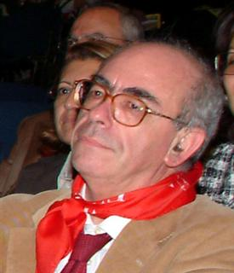
Giuseppe Savagnone è nato a Palermo nel 1944. E’ stato docente di Storia e Filosofia, presso la Scuola Superiore “Umberto I” di Palermo; direttore diocesano del Centro per la Cultura di Palermo e dell’Ufficio per la Cultura, l’Educazione, la Scuola e l’Università della Conferenza vescovile della Sicilia; coordinatore generale del terzo Congresso delle Chiese cattoliche d’Italia; è giornalista dell’Avvenire e di altre riviste culturali.
Alcuni libri che ha scritto:
- Eclisse della persona. Il problema dell’aborto, Palermo, 1977;
- George Sorel - Riflessione sulla violenza, Madrid, 1987;
- Vangelo e cultura in Sicilia, Napoli, 1988;
- Theoria. Alla ricerca della filosofia, Brescia, 1991;
- La Chiesa di fronte alla mafia, Cinisello Balsamo, 1995;
- Violenza, mafia e criminalità organizzata, Casale Monferrato, 1995 (autori vari);
- Parole umane e Verbo di Dio. Vangelo, cultura e culture, Roma, 1996;
- Evangelizzare nella post-modernità, Torino, 1996;
- Comunicazione oltre il mito e l’utopia. Per una cultura conviviale, Milano, 1997;
- Il Dio della differenza, Indagine su Gesù, Torino, 1998;
- Il banchetto e la danza. La vita spirituale nella società post-moderna, Milano, 1999.

©Sebastiano Lo Iacono per mistrettanews2010

